期中测试试卷B
一、填空题
1．已知 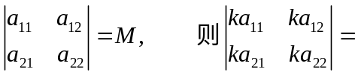
2．设1×2矩阵A＝(-1，2)，则AA^{T}＝ ，A^{T}A＝。
3. 设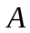是矩阵，则齐次线性方程组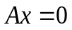仅有零解的充分必要条件
是, 有非零解的充分必要条件是
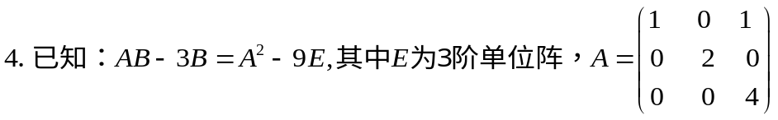 ，
则B ＝。
5．已知向量组，
则该向量组的秩是 。
6．设A为三阶方阵，且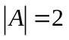, 则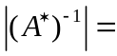 。
7. 设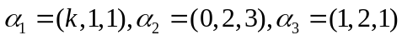，则当k 时，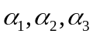线性无关。
8．若n元线性方程组有解，且其系数矩阵的秩为r, 则当 时，方程组有唯一解；当 时，方程组有无穷多解。
9．设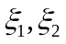为齐次线性方程组的解，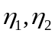为非齐次线性方程组的解，则( ).
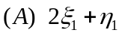为的解； 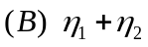为的解；
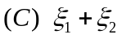为的解； 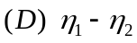为的解.
10. 行列式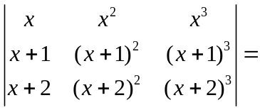 (B卷)
11. 设阶矩阵的各行元素之和为0，且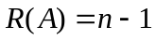,
则线性方程组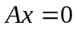的通解为。
12. 下列命题正确的是（ ）。
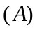等价的向量组包含的向量个数相等；
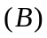任一向量组都有最大线性无关组；
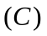向量组的任一最大线性无关组都与向量组本身等价；
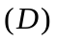矩阵的行向量组与列向量组等价。
二、用初等行变换法解矩阵方程：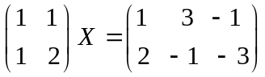

三、用基础解系表示齐次线性方程组
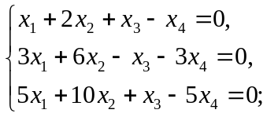 的全部解

四、利用初等行变换求下面矩阵的列向量组的两个最大无关组。
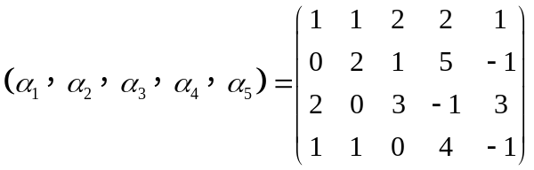

五、证明题：设方阵满足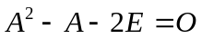, 证明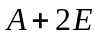可逆,
并求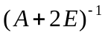(E为单位矩阵)。

六、设线性无关，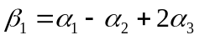，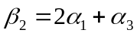，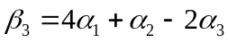，
试证明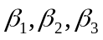线性无关。

